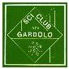
Il giornalino dello sci-club Comunicazioni e Notizie dallo SCI-CLUB GARDOLO 1975 MARZO 2019 n°9

STAGIONE 2018- 2019

GINNASTICA PRESCIISTICA:
Si chiude il 27 marzo 2019. Buona e positiva stagione, buona partecipazione . Grazie a tutti i partecipanti e particolarmente alla nostra brava istruttrice Anna.
Grazie a Sandra che ha gestito praticamente da sola la stagione !
I corsisti sembra abbiano compreso l’invito a partecipare continuativamente , per la settimana completa e non spezzettare un giorno si ed uno no la partecipazione, cosa che ci crea problemi organizzativi dato che l’affitto palestra Asis ed il costo Istruttrice sono sempre gli stessi.
CORSI DI SCI , DISCESA – FONDO – SNOW :
Si sono conclusi il 02 MARZO i corsi di tutte le specialità sopraindicate. Con una magnifica festa svoltasi a Candriai, bivio Malga Brigolina, con una tempo splendido e premi all’altezza !
Si sono premiati quindi con bellissime coppe offerte dalle casse Rurali e da alcuni assessori i migliori risultati agonistici per SNOW, DISCESA MASCHI e DISCESA FEMMINE, e premio miglior tempo assoluto.
I nostri corsisti erano già in precedenza, stati premiati dai maestri della scuola sci Fisi monte Bondone, con tanto di Podio e Medagliette.
Comunque , per chi fosse interessato, tutti i risultati e le relative classifiche le trovate su questo sito sotto NEWS e FOTO dallo SCI-CLUB.

PAG 1/6
Gruppo maestro PRIMO (Intermedi) : 1° VALENTINO – 2° ILARIA – 3° ANDREAS – con SEBASTIAN,MELISSA,LIVIA,GIOVANNI,NORA E DANA

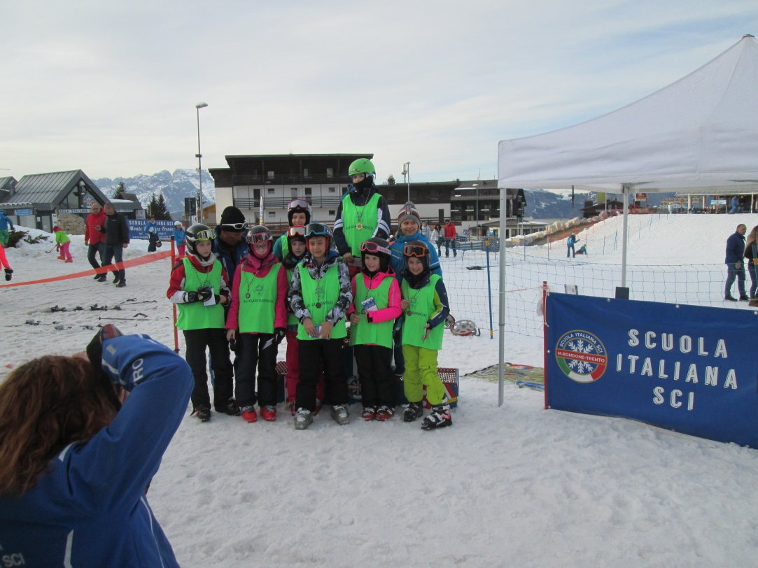
Gruppo maestro GIACOMO (Intermedi-expert) : 1°BEATRICE – 2°GABRIELE – 3° CHIARA – con LETIZIA, MATTEO,VIRGINIA,MARTINO,NATALIA,LUDOVICA,MARGHERITA
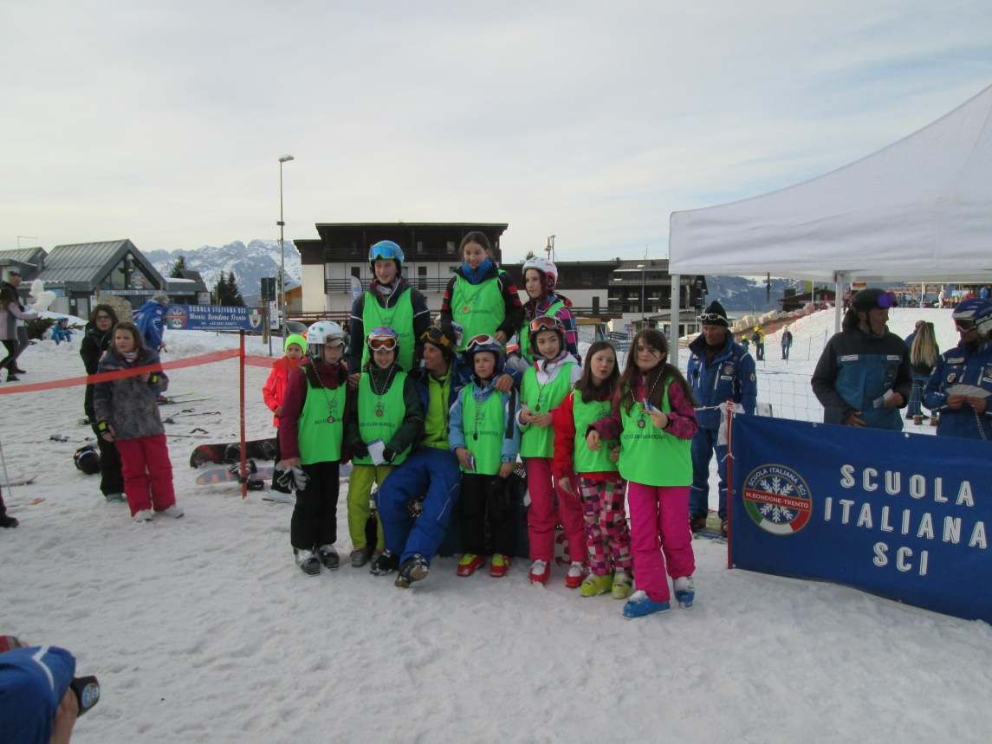

PAG 2/6
Gruppo maestro PAOLO (Cuccioli) : 1°- VICTORIA – 2° GIOIA – PIETRO – con KEVIN,
ANDREA,FEDERICO,LARA.
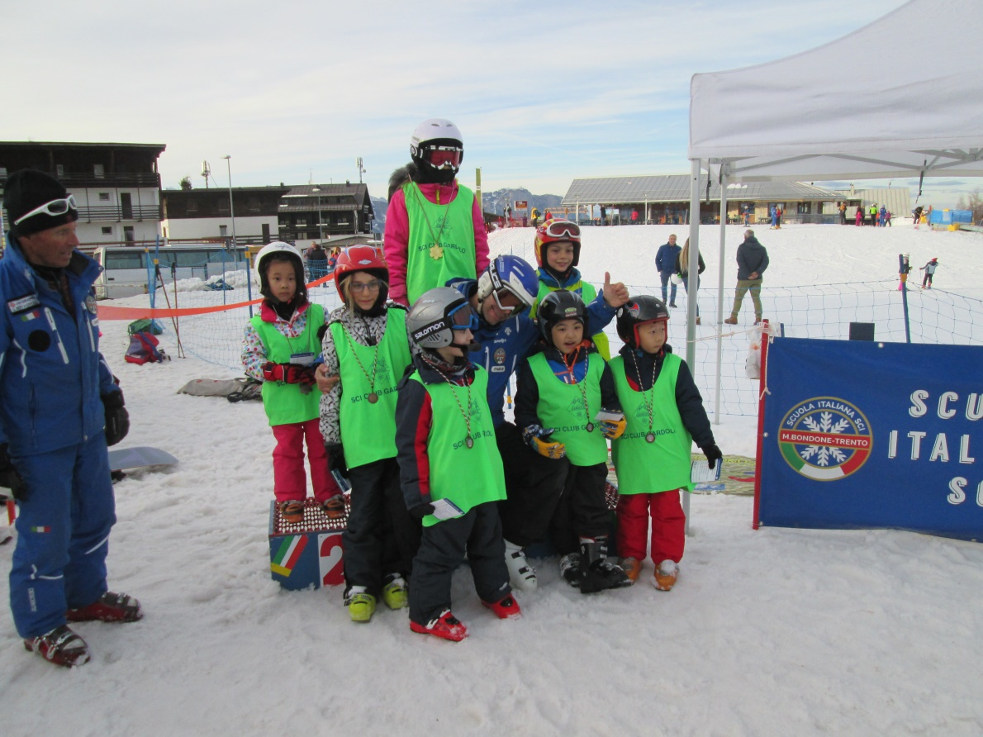
Gruppo SNOW (tassativamente senza casacchine !vuoi mettere.) : Parimerito tutti , loro non badano a queste piccolezze, loro sono Snobordisti che diamine! : Le splendide sorelle Soraruff in primis.
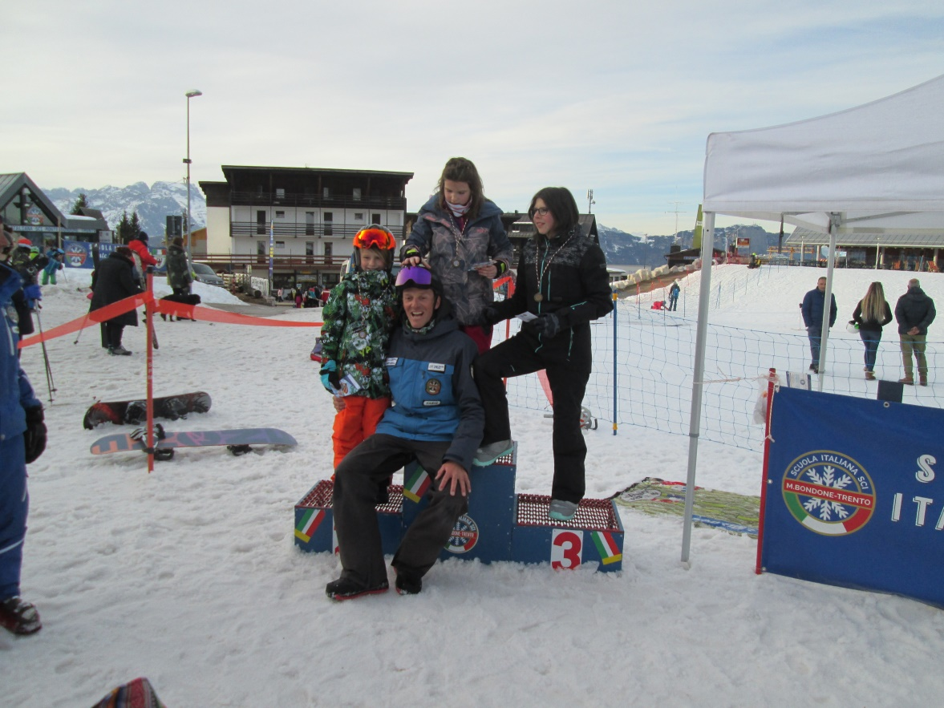
PAG 3/6
CONCLUSIONI – RINGRAZIAMENTI :
Dopo varie stagioni in cui si registrava un calo degli iscritti, quest’anno c’è stata una inversione di tendenza, 31 partecipanti quasi tutti piccoli o giovanissimi !
Merito del buon lavoro svolto negli ultimi 2-3 anni, della fortuna, o forse più ragionevolmente dell’inserimento di bambini e ragazzi di comunità nuove che si stanno integrando nel tessuto Gardoloto-Trentino ( per la prima volta abbiamo avuto 5 corsisti di origine Cinese, i piccoli però tutti nati a Trento, il che ci ha riempito di malcelato orgoglio !)
La riduzione da 10 uscite ad 8 uscite ha portato inoltre i suoi frutti sia in termini di contenimento costi, sia nello svolgimento più rapido dei corsi (circa 2 mesi) con minore probabilità di saltare lezioni . Inoltre quest’anno, NON abbiamo avuto incidenti di piccole distorsioni, cadute rovinose , ecc. merito anche dell’accortezza e dedizione degli Accompagnatori, ma soprattutto della professionalità dei Maestri della Scuola di Sci Monte Bondone, che ringraziamo sentitamente.
Discorso a parte per i corsi di Fondo (dovevano essere 3 iscritti), poi ridottisi ad un solo partecipante, che con stoicismo ha fatto tutte le lezioni, con i maestri di Fondo delle Viote come se fossero 10. Grazie Giacomo ! Forse il Fondo risente della mancanza di risultati sportivi in campo Mondiale , con la splendida eccezione di Federico Pellegrino, diventando meno attrattivo, o forse solo perché è più faticoso!
Grazie dunque a tutti coloro che hanno contribuito alla bella riuscita dei corsi, grazie agli Sponsor, pochi ma buoni, grazie agli assessori PAT che hanno contribuito con Libri e coppe, ma Grazie soprattutto, agli accompagnatori, per una volta permettetecelo, perché lo SCI-CLUB GARDOLO va avanti solo per questa forma di volontariato, di chi impiega il suo tempo, le sue risorse ed i suoi mezzi.
Pertanto Grazie ad (in rigoroso ordine alfabetico) :
ANNA, AUGUSTO (NINO), LUCIANO, MARIA GRAZIA, MARTA, SANDRA

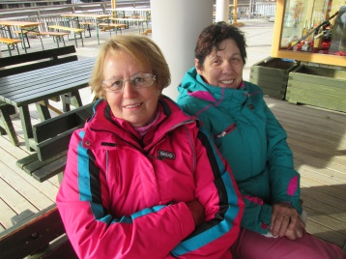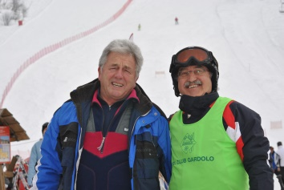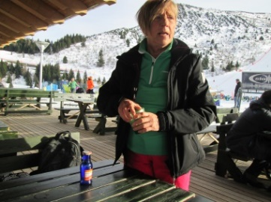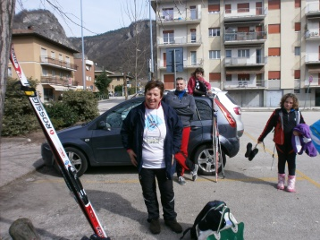

PAG 4/6

VARIE ED EVENTUALI:
Questo capitoletto è quello veramente importante: Il direttivo in carica scade il 16 novembre 2019 , è formato praticamente dalle stesse persone da tanti anni, molti anni e quindi inevitabilmente risente del tempo che passa (anche se dimostriamo tutti 10 anni in meno ! Le signore 20 anni in meno !!).Ai primi di novembre quindi verrà indetta l’Assemblea generale dei soci aventi diritto, (Il Direttivo in Carica e tutti i tesserati maggiorenni in regola con la tessera sociale 2019), nella quale il Direttivo si presenterà Dimissionario, verranno fatte nuove elezioni del Direttivo (sono in lista tutti coloro che vogliono proporre la propria candidatura), il quale appena insediato nominerà il nuovo Presidente e le nuove cariche.Questa la parte formale. La pratica insegna che ci saranno pochi candidati al direttivo e che dei vecchi, qualcuno darà le dimissioni. Pertanto per la prossima stagione sciistica 2020 si presenta problematica se mancheranno accompagnatori.
Il nuovo Direttivo dovrà prendere decisioni importanti del tipo:
.- Continuare in pieno l’attività se ci saranno nuovi accompagnatori disponibili e se risorse economiche lo consentiranno
.- Sospendere per un periodo i corsi di Sci e continuare solo la ginnastica Presciistica, lasciando l’attività sciistica a solo qualche uscita sulla neve.
.-Sospendere tutte e due le attività rimanendo in stand-by per un paio d’anni
.-Chiudere lo Sci-club Gardolo devolvendo ad altro Sci-club gli utili di cassa, rimasti dopo l’ultimo bilancio consolidato.
Prossimi impegni del DIRETTIVO in CARICA:
Completare i corsi di ginnastica che come detto si chiude il 27 marzo 2019.Approntare il Bilancio per l’esercizio 2018-2019 entro il 30 Aprile 2019, come previsto dall’art. 14 dello statuto. Indire riunione del Direttivo per approvazione Bilancio 2018-2019
Il Direttivo attuale rimane in carica per la normale amministrazione fino alla prossima assemblea del Novembre 2019
Viva Lo SCICLUBGARDOLO 1975 ! (dove 1975 sta per la data di Fondazione !)
Una buona estate a tutti, ci risentiremo in Autunno 2019
La redazione di “Il Giornalino dello SCI-CLUB”
PAG 5/5

